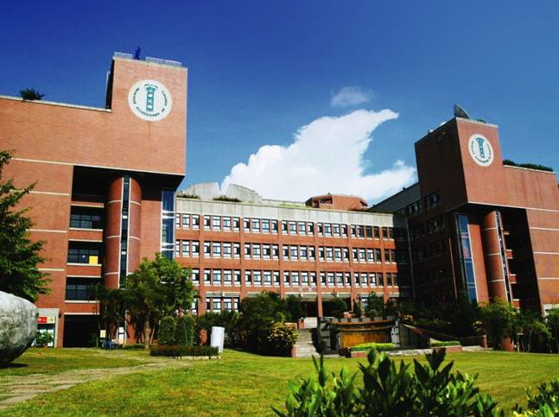

2016 年秋季班来台研修学生报名简章

目录

一、大叶大学校长欢迎词及学校简介
二、 可申请系所专业类别
三、 时程表
四、 来校研修预估费用
五、 申请人资格及注意事项

图 1 本校设计学院屡屡获奖，在新一代设计展、德国红点设计大奖等是常胜军！

图 2 新生入学启发营-color run 彩色路跑活动

图 3 为来台研修生举办传统拜师礼
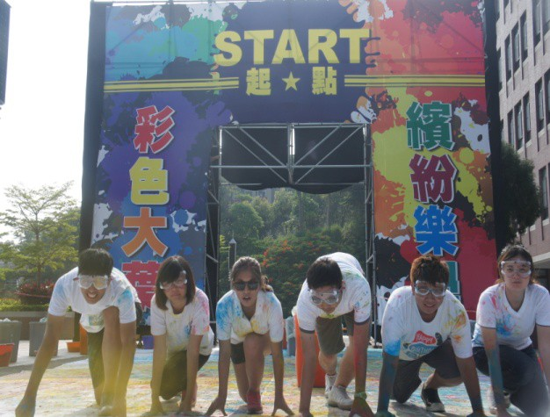

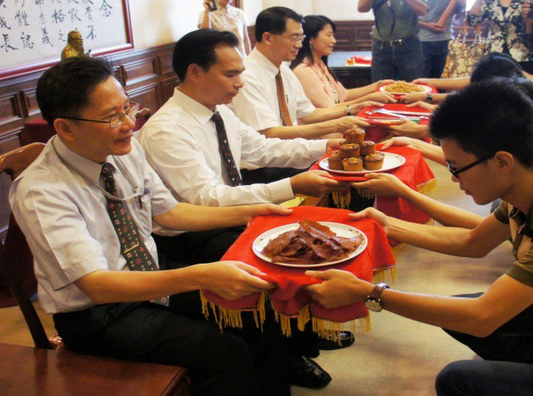

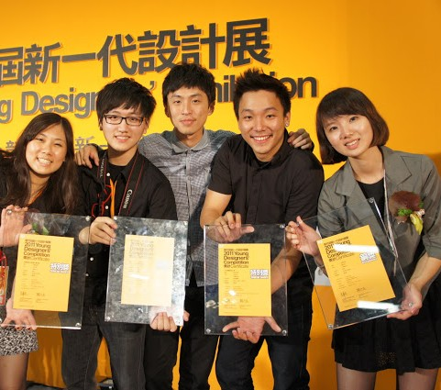
大叶大学校长欢迎词
两岸教育部长官、陆委会、海基会长官，本校创办人、董事长、董事以及两岸各大学的贵宾
非常欢迎各位莅临大叶大学！「2014海峡两岸大学校长论坛暨科学技术研讨会」承袭自2002年由中国石油大学(华东)、中国海洋大学、大连理工大学、山东科技大学、青岛大学及台湾成功大学、中正大学、嘉义大学、高苑科大与云林科技大学等由台湾及鲁东地区大学校院联合发起，由海峡两岸轮流承办，针对高教重要议题进行讨论、分享的交流平台。
十二年后也就是本届的论坛，大陆参与的学校由原本的鲁东地区，扩大至广东、福建、上海等多个省份共有22所高校，台湾更增加至28所公私立大学，超过150位的校长、副校长或国际长等贵宾参加论坛。另外，此次论坛更邀请到曾经分别担任海峡两岸最高教育行政主管机关的多位教育部长、副部长莅临指导，其中教育部陈德华政务次长、大陆教育部吴启迪前副部长更将在论坛中进行专题演讲。相信本届论坛所讨论的议题，也将会对未来两岸学术交流、教育政策做出具有远见且兼具务实精神的建言。
大叶大学无论在学术研究或文化教育上，一向积极参与两岸交流活动。例如大叶大学因获选为提升HV LED（发光二极管）产品相关技术能量、建立智慧照明与服务的整合示范区，在2014年9月4日刚举办由经济部指导，工研院及台湾光电半导体产业协会主办「2014两岸LED产业合作及交流会议」；两岸LED产业合作孕育的第一个台湾成果，年底便即将在大叶大学诞生！
大叶大学截至目前为止总共和大陆公办、民办高校超过69所签有学术合作、文化交流的友好协议。双方在学生交流和学术合作上充分的作出了许多具体成果，因此海峡两岸有许多学生也扩展了他们的视野、丰富自身的学习经验。一位在大叶大学进行研修的中国石油大学(华东)研修生刘艺同学曾感性的说：「到台湾来念书就像是一场长期旅行，每天都有很愉快的心情」，而今年本校勇夺2014全台湾节能环保车大赛三冠王。在参赛队伍的中，更有大陆的同学们共同合作！这让我们体会到惟有交流、才有了解，有了解就能彼此合作；而有好的合作则终能成就两岸的共荣；更希望在此世界局势瞬息万变的今天，两岸的相互理解、体谅与友好，能成为成功不变的唯一真理。
武东星 敬上

大叶大学简介
创立于1990年3月，旨在建立一所德国式工业大学，以「理论与实务并重」、「人文与科技整合」的理念，透过「师徒传承」与「产学合作」的作法，培育具有「创意与质量」的专业人才。
大叶大学有「工学院」、「设计暨艺术学院」、「管理学院」、「外语学院」、「生物科技暨资源学院」、「观光餐旅学院」及「护理暨健康学院」七大学院，学生一万二千余人。曾办理第二十九届大专运动会、第一届全国大专社团博览会、大学校长会议、百大企业伙伴策略联盟、产学结盟旗飞扬等活动，并连续六年获教育部「奖励大学教学卓越计划」之补助，充分展现学校完备的教学水平，优异的管理能力及深厚的发展潜力。
近年来大叶大学在学术研究方面表现卓越，据台湾ESI论文统计，学校工程领域进入世界前1%(以论文被引用次数计算)；而WOS论文统计，亦显示学校机械学门、农学类、材料类、生物及免疫类等领域均已蓄积相当之研究能量。2014年7月Webometrics世界大学网络排名，学校不但跻身全球前6％，在台湾的排名更是进步到第44名，领先国内115所公、私立大学，为有史以来最佳之成绩。另据中国校友会网发布2014年港澳台两岸三地高校(约180校)最佳大学排行榜，本校名列第42名，是港澳台排名前1/4之最佳高校，学生学习表现更是优异，屡获国际比赛「德国红点(RedDot)设计」、「德国纽伦堡国际发明展」、「莫斯科俄罗斯阿基米得国际发明展」、「意大利国际发明展」、「日本国际微机构竞赛」、「韩国首尔女性影展」殊荣，足见本校在国际间的学术研究及专业表现备受肯定。2014年台湾大专院校环保节能车大赛中，本校机械与自动化系与工业设计系同学更是各展所长，携手合作勇夺--大会总锦标奖、电动车竞赛第一名、省油车竞赛第三名(2006年省油车曾以838.7Km/1破纪录夺得第一)、车辆制作第一名、第二名及第三名等六项超级大奖！在在证明本校确实培育出「肯学、肯做、肯付出、肯负责」之优质大叶生。

二、可申请系所专业类别
学院 | 学系与研究所
工学院 | 电机工程学系
 | 机械与自动化工程学系
 | 工业工程与管理学系
 | 环境工程学系
 | 资讯工程学系
 | 材料科学与工程学系
管理学院 | 企业管理学系
 | 信息管理学系
 | 国际企业管理学系
 | 人力资源暨公共关系学系
 | 会计信息学系
 | 财务金融学系
外语学院 | 英文系
 | 应用日语学系
 | 欧洲语文学系
设计暨艺术学院 | 造形艺术学系
 | 工业设计学系
 | 空间设计学系
 | 视觉传达设计学系
生物科技暨资源 学院 | 生物产业科技学系
 | 分子生物学系
 | 生物资源学系
 | 药用植物与保健学系
观光餐旅学院 | 观光旅游学系
 | 餐旅管理学系
 | 休闲事业管理学系
护理暨健康学院 | 运动事业管理学系

三、时程表
项目 | 日期 | 备注
研修起迄时间 | 2016 年 9 月 15 日至 2017 年 2 月 6 日  (暫定)
研修申请日期 | 2016年 05 月 06 日前 | 由各校统一寄送推荐学生之申请名 单及相关材料
本校提供邀请函、行程表  等证明文件 | 2016年 05 月12日前 | 以电子邮件方式寄送相关证明书至 贵校，若需原件请另提出需求
抵台报到接机时间 | 2016 年 9月15 日  （暂定） | 以校为单位成一团，于时间内抵校，本校免费接送自桃园国际机场或台中清泉岗国际机场或台中港至大叶大学
来台说明会 | 2016 年 9 月 16日 | 选课事项及在校生活事宜
注册 | 2016年 9 月 16 日至  2016 年 9 月 30 日 | 暂定
选课 | 2016年 9 月 16 日至  2016 年 9 月 30 日 | 暂定
学期结束 | 2017年 1 月 31 日 | 暂定

四、来校研修预估费用
1) 学杂费及保险费

院别 | 年级 | 学杂费  (单位：人民币)  费 | 保险费  (单位：人民币) | 备注
工学院 | 1~4 | 11,000元 | 500元 | ※缴交方式：  1.支付宝支付。  (缴交方式另行告知)  2.新台币现金缴交。  ※保险申请建议报名学校统一  在大陆当地保险公司投保(理  赔范围包含台、港澳地区)，  以完整保障学生理赔权益。  ※在台湾研修期间之医疗保险申请，采个人意愿制办理(视研修学生个人需求)。
管理学院 | 1~4 | 11,000元 | 500元
设计暨艺术学院 | 1~4 | 11,000元 | 500元
外语学院 | 1~4 | 11,000元 | 500元
生物科技暨资源学院 | 1~4 | 11,000元 | 500元
观光餐旅学院 | 1~4 | 11,000元 | 500元
护理暨健康学院 | 1~4 | 11,000元 | 500元

贵校学生可以依照自己专业能力研修本校任何科系，也可以跨系修读，只要是确认贵校
可以认抵的学分，本校欢迎贵校学生修读任何一门科目。 例如:贵校英文系大一生，可以跨读本校其他学系或是读本校二年级，也可以修读其他企 业管理学系、机械系等其他系的科目。
缴交一笔学杂费，贵校学生可以修读上下限如下:最低须修 16 学分，最多修25 学分。
(2) 入台证、书籍及生活费

类别 | 说明 | 费用  (单位：人民币) | 备注
单次入出境许可证 | 提供学生来台期间研修之许可证件，本费用仅为本校代为支付予台湾「内政部移民署」。 | 120元 | 另与学杂费一并缴交
授课书籍费 | 视学生所选修课程需要采购书籍，并非全部课程需要采购书书籍。 | 200~400元
校内用餐费 | 学校工学院及外语学院有提供食堂供餐服务。(含早、午、晚餐) | 30~40元
台湾机场接机服务 | 为服务友校，以校为单位，必须团进团出，本校免费提供台湾「桃园机场」或「台中机场」往返接送。 | 大叶大学招待 | 未团进团出学生者，则须另行缴交专车接驳费
大叶大学 2016.02~2016.06 学年学生宿舍收费标准表

※学期结束后，预收水电费依实际使用量采「多退少补原则」※

宿舍别 | 房型 | 住宿费  (单位：人民币) | 预收水电费  (单位：人民币) | 小计  (单位：人民币)
大叶学舍(女生) | 4、5、6人 | 2200~2400 | 400 | 2600~2800
四肯学舍(女生) | 4人 | 2200 | 400 | 2600
业勤学舍(男、女生) | 4人 | 2450 | 400 | 2650
国际村(女生) | 3、4、5人 | 1500~1850 | 400 | 1900~2250
乐群学舍(男、女生) | 2、4人 | 2800~3400 | 400 | 3200~3800

※住宿其他支出项目※
类别 | 说明 | 费用  (单位：人民币)
宿舍寝具费 | 冬夏季两用床垫、冬季或夏季被子、大枕头 | 300元
宿舍钥匙保证金 | 学期结束归还钥匙后将退还予学生 | 40元
个人生活盥洗用品 | 搭机来台当天，会统一安排专车载学生至大买场自行采购所需用品 | 依学生需求自行采购

五、申请人资格及注意事项

1.须为与本校合作良好学校之大陆地区大专院校在学学生。
2.须为品性端正、在学成绩良好、与人互动关系佳、对两岸 文教交 流有热忱。
3.须经由在学之学校推荐，依规定程序向本校提出申请。
4.搭机来台前须至当地合格医院进行「身体健康检查」，取得 「国际旅行-健 康检查
证明书」，并请学生随身携带来台湾缴予本校。

申请入台证说明一览表

编号 | 填写及缴交数据名称 | 注意事项
1. | 学生证扫描档案 | 正、反面，扫描在同一张，提供电子文件。
2. | 学校开立在学(或职务)证明 | 需盖有学校印章，扫描后提供电子文件。
3. | 大陆地区居民身分证扫描档案 | 正、反面，扫描在同一张，提供电子档。
4. | 健康检查证明书 1 份。 | 于入台前自行检验，开学报到时缴交纸本  (以省市立医院证明为主)。
5. | 中华民国台湾地区入出境申请表(如附件) | 依照表格内所需要之方式填写
6. | 2016 报名参加大叶大学春季班研修生 名单汇整表(如附件) | 本表由就读学校承办人汇整即可
7. | 个人白底 2 吋大头照电子文件，制作 大叶大学学生证和办理入台证用。  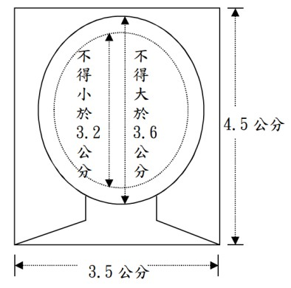  请特别注意照片格式，以避免被退件， 导致办证延迟。 | (彩色电子扫描档案)  一、 分辨率限 150~ 300dpi ， 二、 格式为 jpg 或 jpeg 。  三、 照片宽度需介于 430 像素至 500  像素之间。  四、 照片高度需介于 570 像素至 660  像素之间。  五、 应为最近 1 年内拍摄之 2 吋 彩色照片。  六、 以头部及肩膀顶端近拍，使头  部高占据整张照片高度约为三分之二 七、 人像需脱帽，五官面貌清晰，  正面之照片。  八、 背景需为白色。  九、 不得配戴深色镜片眼镜。  十、 不得使用生活照或合成相片。 十一、其他规格如国民身分证相片规格。 十二、档案大小需为 512kb 内

